Materialblatt 296
Stichworte:
Bedürfnisse
Kindesmissbrauch
Kommunikation
Krankheit
Laing, R. D.
Psychoanalyse
Rolle(n)
  - Über den Wahnsinn unseres Miteinanderlebens (Ronald D. Laing)

Knoten
In seinem Buch ‚Knoten‘ und in seinen vielen anderen Büchern schreibt der englische Psychiater Ronald D. Laing (1927-1989) über eine bestimmte Art lautloser und gefühlter zwischenmenschlichen Dialoge, an denen Mensch leiden und zugrunde gehen können. Es sind dies Dialoge, die einen Menschen mehr oder weniger aus der Welt fliehen lassen, weil er empfindet, sich nur noch einem inneren Rückzugsort anvertrauen zu können, sich also von jeglichen realen Beziehungen zu (realen) Mitmenschen entfernen zu müssen. Mit einem solchen Verlust an Vertrauen zu anderen Menschen (und zur Welt überhaupt) geht unweigerlich ein Verlust von Sprache einher.
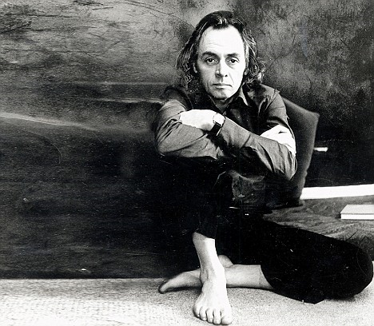
Laing beschreibt und formuliert Dialoge, in denen ein Mensch, zumal als kleines Kind, mit Mit-menschen – oftmals ist es der Vater oder die Mutter – kommuniziert, die nur so tun, als ob sie ihm zuhören, als ob er ihnen wichtig ist. Es sind Dialoge der Täuschung, des geheuchelten Interesses, des geheuchelten Wohlwollens. Zugleich werden diese Menschen von ihm jedoch als wichtig, ja, als überlebenswichtig erlebt, er fühlt sich von ihnen abhängig. Dieser Konflikt ist für ihn offen-kundig nicht lösbar, er muss sich ihm gegenüber zurückziehen, um überleben zu können: Aus einer Umwelt (Familie, aber auch soziale und mediale Kontakte), die ihn bzw. seine Überlebensbedürfnisse untergräbt, zieht er sich zurück, realen Begegnungen kann er nicht mehr trauen. Und dies allein aufgrund der Angst, anderenfalls doch (wieder) nur nicht wahrgenommen, nicht ernst-genommen zu werden: Lieber keine Begegnungen als enttäuschte Begegnungen; lieber keine Hoffnung als enttäuschte Hoffnungen; lieber kein Vertrauen als enttäuschtes Vertrauen: Allein der Wunsch, nie wieder vor den Kopf gestoßen zu werden.
Ronald D. Laing (1927-1989)
R. D. Laing hat versucht, das Entstehen schizophrener bzw. schizoider Erkrankungen verständlich zu machen aus solcher Dynamik von Kommunikation bzw. aus der enttäuschten Hoffnung auf kongruente Kommunikation. Es ist dies die Dynamik eines Teufelskreises: Ich erhoffe mir eine Umwelt (Familie, Bezugspersonen, …), die es ernst meint mit mir, meinem Denken und Fühlen; ich werde enttäuscht, ich merke, in deren Leben eigentlich gar nicht wirklich und richtig vorzu-kommen, ich ziehe mich zurück aus dem realen Beziehungsleben, um nicht (wieder) enttäuscht zu werden.
Täuschende Kommunikation kann krank machen und dahin führen, dass sich ein Mensch nur noch um sich selbst zu drehen vermag (Søren Kierkegaard nennt dies den ‚Taumel der Angst‘): „Ka-schiert von den Ritualen der alltäglichen personellen Interaktion findet ein tödliches Drama statt, ein gewohnheitsmäßiger Stellungskrieg, an dessen Fronten wir immer wieder aufs Neue gezwungen werden, in den alten traurigen Mustern von Liebe und Hass, Gut und Böse, Hoffnung und Angst zu denken.“

Dialog des Wahnsinns:
„Sie spielen ein Spiel. Sie spielen damit, kein Spiel
zu spielen. Zeige ich ihnen, dass ich sie spielen sehe, dann
breche ich die Regeln, du sie werden mich bestrafen.
Ich muss ihr Spiel, nicht zu sehen, dass ich das Spiel sehe, spielen.“
(R. D. Laing, Knoten, S. 7)
„Wie klug muss man sein, um dumm zu sein?
Die anderen sagten ihr, sie sei dumm. Also machte sie
sich selbst dumm, um nicht sehen zu müssen, wie dumm
die anderen waren zu glauben, sie sei dumm,
weil es schlecht wäre zu glauben, die anderen seien dumm.
Sie zog es vor dumm und gut
anstatt schlecht und klug zu sein.
Es ist schlecht dumm zu sein: sie muss klug sein
um so gut und dumm zu sein.
Es ist schlecht klug zu sein, weil es zeigt,
wie dumm die anderen waren,
ihr zu sagen, wie dumm sie sei.“
(R. D. Laing, Knoten, S. 29)
Quelle:
- Ronald D. Laing, Knoten (1970), Hamburg 1986.
Aufgaben:
- Lese dir die „Dialoge des Wahnsinns“ langsam und mehrmals durch. Achte dabei auf die Ge-fühle, die sie in dir auslösen.
- Beschreibe die Gefühle, die du beim Lesen der Dialoge gehabt hast. [Reproduktion, Transfer]
- Schildere Situationen, in denen du dich so ähnlich gefühlt hast, und schildere dann, wie du dich in diesen Situationen verhalten hast. [Reproduktion, Denken/Reflexion]

